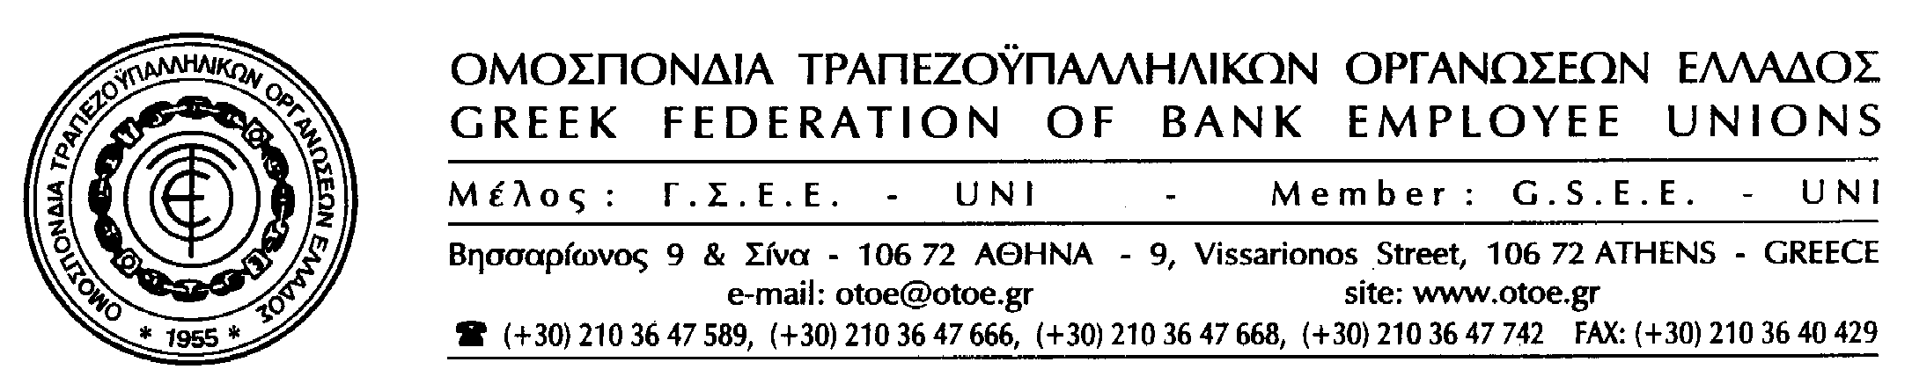

Αθήνα, 13 Μαΐου 2013

ΚΛΑΔΙΚΗ ΣΥΜΒΑΣΗ
ΜΕΓΑΛΗΣ ΣΥΝΔΙΚΑΛΙΣΤΙΚΗΣ ΒΑΡΥΤΗΤΑΣ
ΚΑΙ ΙΔΙΑΙΤΕΡΗΣ ΘΕΣΜΙΚΗΣ ΑΞΙΑΣ
ΕΝΕΚΡΙΝΕ ΣΗΜΕΡΑ
ΤΟ ΓΕΝΙΚΟ ΣΥΜΒΟΥΛΙΟ ΤΗΣ ΟΤΟΕ

Το Γενικό Συμβούλιο της ΟΤΟΕ στη σημερινή του συνεδρίαση ενέκρινε με μεγάλη πλειοψηφία το πλαίσιο της νέας Συλλογικής Σύμβασης του κλάδου, στο οποίο κατέληξαν οι διαπραγματεύσεις με τους εκπροσώπους των Τραπεζών.

Μετά την απόφαση αυτή, αύριο θα γίνει και επίσημα η υπογραφή της Κλαδικής Σύμβασης που σηματοδοτεί μια νέα περίοδο για τους εργαζόμενους στις Τράπεζες μέχρι το τέλος του 2015 (χρόνος λήξης της νέας Κλαδικής Σύμβασης).

Η ΟΤΟΕ θεωρεί, ότι η νέα κλαδική σύμβαση που υπογράφεται αύριο (14/5/2013) – ημέρα λήξης της μετενέργειας – έχει μεγάλη πολιτική, συνδικαλιστική και κοινωνική βαρύτητα, αλλά και ιδιαίτερη θεσμική αξία γιατί:

- Διασφαλίζει την εργασία, παρέχοντας ασφάλεια και σιγουριά στους εργαζόμενους στις Τράπεζες για δυόμιση ολόκληρα χρόνια.
- Κατοχυρώνει το θεσμό των συλλογικών συμβάσεων, που έχει πληγεί καθοριστικά από τη νομοθετική κατεδάφιση του πλαισίου προστασίας των εργασιακών δικαιωμάτων.
- Καταξιώνει την ΟΤΟΕ και το συνδικαλιστικό κίνημα στις Τράπεζες, διατηρώντας τη συνδικαλιστική του υπόσταση και το ρόλο του, που είναι αναγκαίος όσο ποτέ στο νέο πολιτικό, κοινωνικό και εργασιακό περιβάλλον, όπως διαμορφώνεται στις Τράπεζες.

Άλλωστε τα μηνύματα από τους εργαζόμενους στις Τράπεζες, αλλά και η θετική απήχηση που είχε σε δεκάδες άλλους συνδικαλιστικούς και κοινωνικούς φορείς η ανακοίνωση της συμφωνίας ΟΤΟΕ-Τραπεζών, που είδε το φως της δημοσιότητας την περασμένη Παρασκευή (10/5/13), δείχνει ανάγλυφα όχι μόνο τη θετική ανταπόκριση, αλλά και την ορθότητα αυτής της συνδικαλιστικής και πολιτικής επιλογής.

Η ΟΤΟΕ αισθάνεται ιδιαίτερη ικανοποίηση, γιατί στις πιο δύσκολες οικονομικές και κοινωνικές συνθήκες για όλους, διατήρησε το αξιόμαχο του κλάδου στο παρόν και στο μέλλον, για να υπερασπίσει τα δικαιώματα των εργαζομένων στις Τράπεζες και να χαράξει σε άλλες, καλύτερες συνθήκες μια νέα διεκδικητική πορεία.

Το Γραφείο Τύπου της ΟΤΟΕ

